Étiquettes Marvel Vision  
  
   
   
   
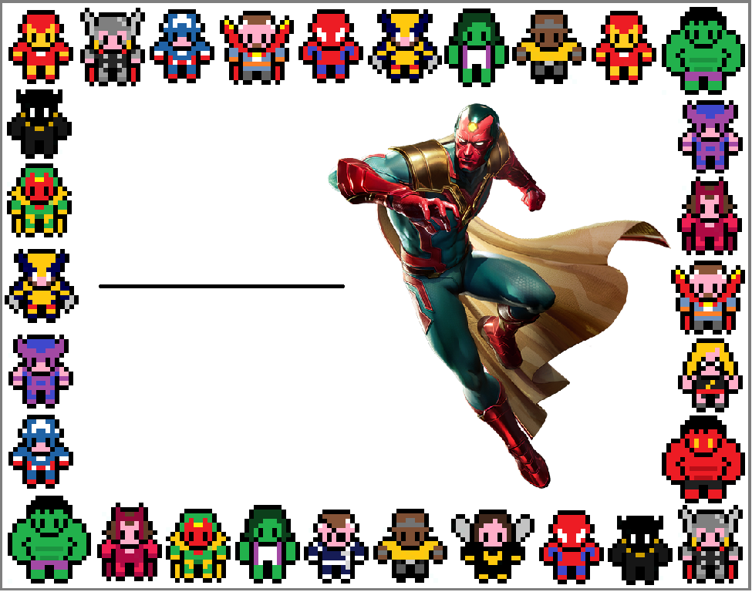

Thomas

Younès

Julien

Romain

Léo

Mathys